Троїцька селищна рада
шостого скликання
Рішення №17/1

від 27 грудня 2011 року
Про символіку
територіальної громади
смт. Троїцьке

Беручи до уваги рішення робочої групи з організації та проведення конкурсу на кращий ескіз герба, прапора, музики та тексту гімну територіальної громади смт. Троїцьке, з метою виховання у членів громади почуття патріотизму, гордості за рідне селище, керуючись ст.25 Закону України "Про місцеве самоврядування в Україні”, селищна рада
ВИРІШИЛА:
1.Затвердити герб та прапор територіальної громади смт. Троїцьке.
2. Затвердити описи герба та прапора територіальної громади смт. Троїцьке (додатки №1,2).
3.Затвердити Положення про порядок використання герба та прапора територіальної громади смт. Троїцьке (додаток №3).

Селищний голова Д.П.Палагно
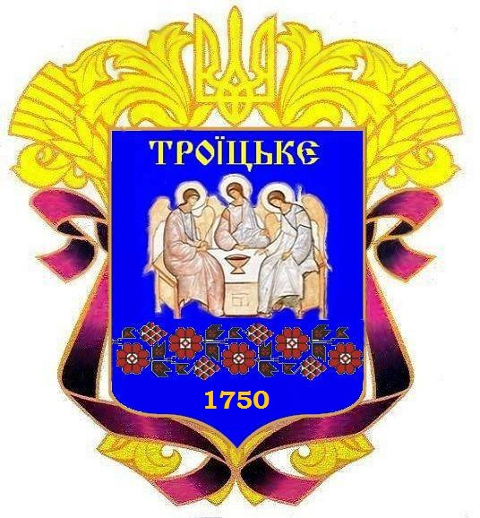
Додаток №1
до рішення 17 сесії
Троїцької селищної ради VI скликання
від 27 грудня 2011 року

ОПИС
герба територіальної громади селища Троїцьке

Композиція герба виконана на прямокутному, загостреному знизу щиті кобальтового (синього) кольору, що символізує чистоту, добру славу та вірність. У верхній частині герба виконано напис «Троїцьке» кириличним шрифтом. Нижче напису в співвідношенні 1:2 до площі щита міститься фрагмент репродукції православної Ікони Святої Трійці, яка за богословськими трактуваннями завжди символізувала єдність, терпимість та злагоду, зображення також символізує історичне походження сучасної назви селища. Нижче стрічкою у співвідношенні 1:5 міститься зображення вишитого символічного візерунку квітів та плодів калини, що у слов’янських народів з давніх часів символізувала нескінченість роду. Візерунок виконано у традиційному слобожанському стилі XVIII – XIX століть. Зображення символізує першу відому назву населеного пункту – Кальнівка, або Калинівка.
У нижній частині герба розташовано напис 1750 – офіційно-визнаний рік заснування першого населеного пункту на території сучасного селища.
Селищний голова Д.П.Палагно

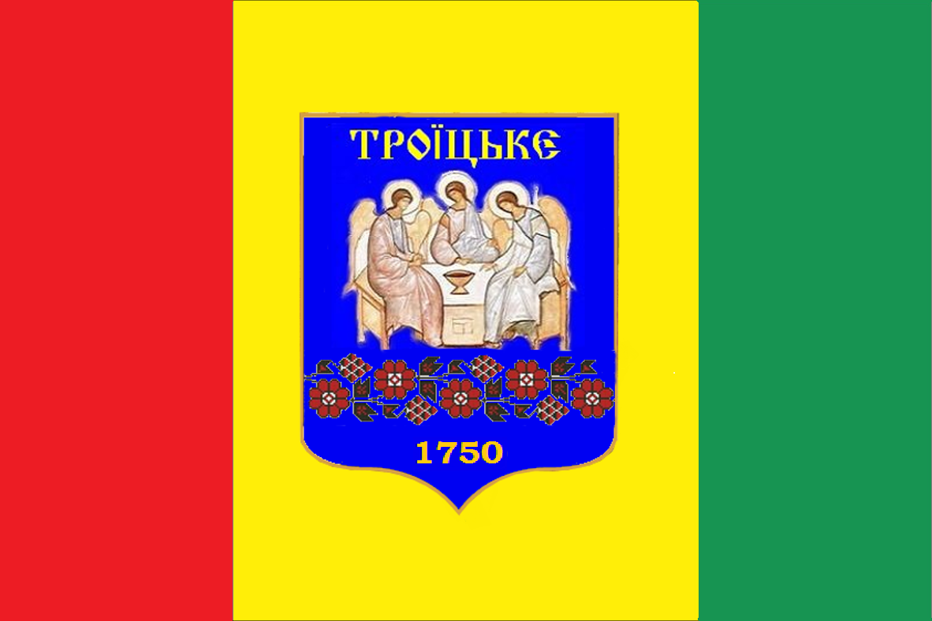
Додаток №2
до рішення 17 сесії
Троїцької селищної ради VI скликання
від 27 грудня 2011 року
ОПИС
прапора територіальної громади селища Троїцьке

Композиція прапора являє собою полотнище співвідношенням 1:1,5. Ліва 1/4 частина прапора має червоний колір, що у геральдиці та вексилології характеризує мужність, життєву силу та красу. Центральна частина прапора співвідношенням 2/4 має жовтий колір, який символізує надію на щедрий врожай, як запоруку добробуту. На частині прапора жовтого кольору у співвідношенні 1:1,5 розташовано зображення герба селища. Права 1/4 частина прапора має зелене забарвлення, що символізує природну чистоту та надію.

Селищний голова Д.П.Палагно

Додаток №3
до рішення 17 сесії
Троїцької селищної ради VI скликання
від 27 грудня 2011 року
ПОЛОЖЕННЯ
про порядок використання герба та прапора територіальної громади селища Троїцьке

1. Герб та прапор селища Троїцьке є офіційними символами органу місцевого самоврядування та виконавчої влади.
2. Власником герба та прапора селища Троїцьке є Троїцька селищна рада Троїцького району Луганської області. Оригінали герба та прапора селища та дане Положення зберігаються у селищній раді.
3.Прапор селища Троїцьке використовується у таких випадках:
- у дні державних та місцевих свят;
- під час проведення урочистих заходів;
- під час відкриття та закриття сесійних засідань міської ради.
4. Герб селища Троїцьке використовується в:
- державних закладах, громадських місцях, вищих навчальних закладах, школах;
- місцях проведення державних та місцевих свят;
- під час проведення урочистих заходів.
5. Виключене право на використання герба та прапора селища Троїцьке належить Троїцькій селищній раді.
6. Троїцька селищна рада має право вимагати припинення несанкціонованого користування гербом та прапором селища Троїцьке і відшкодування заподіяної цим шкоди у порядку, встановленому чинним законодавством.
7. У разі порушення юридичними та фізичними особами цього Положення вони несуть відповідальність згідно з чинним законодавством.
Селищний голова Д.П.Палагно

